КОУ ВО «Таловская школа-инернат для детей-сирот и детей, оставшихся без попечения родителей»

Проект



Выполнили: учащиеся 9 класса
Руководитель: Шелковникова Н.А.

Содержание
- Цели, задачи проекта.
- Актуальность.
- Пути решения.
- Практическая часть:
- Заседание №1 «организационное»
- Заседание №2 «Правила»
- Анкетирование «Диаграммы»
- Изучение медкарт воспитанниками.
- Экскурсии, встречи с людьми различных профессий:
- Профессия «дежурный по переезду».
- Профессии ПЧ.
- Профессия «начальник вокзала»
- Профессия «экскурсовод»
- Профессия «фармацевт»
- Профессия «полицейский»
- Подведение итогов.
- Приложение №1 «Анкетирование, опросы, тесты»
- Приложение №2 «Воспитательные часы, беседы»
- Приложение №3 «Справочный материал для выпускников»
- Литература

Цели: Повышение готовности к социальному, профессиональному и культурному самоопределению в целом.
Задачи: 1 Расширить представление детей о мире профессий,
профессиональном самоопределении.
2 Формировать позитивную оценку людей с активной жизненной позицией, развивать умения анализировать, обобщать, сравнивать.
3 Изучение норамативно-правовых актов.

Проблема проекта:
Выбор профессионального пути девятиклассниками.

Предмет исследования:
Профессиональное самоопределение.

Методы исследования:
Анкетирование, опрос, интервью, анализ документов, экскурсии.

Ожидаемый результат:
Учащиеся должны уметь составлять алгоритм деятельности при выборе профессии для того, чтобы сделать этот выбор наиболее осознанным.
К концу 9 класса учащиеся должны определиться с будущей профессией и выбрать учебное заведение.

Актуальность.
Есть такая притча: у людей, занятых одним делом спрашивают: что они делают. А отвечают все по-разному. Один говорит: “Я таскаю камни”. Другой: “Зарабатываю на пропитание”. Третий: “Строю храм”. Одна и та же работа для одного становится смыслом жизни, а для другого – обузой, непосильной ношей. Чем станет работа для наших учеников?
Одной из важнейших задач современного образования является содействие личностному самоопределению молодежи в жизни. Современные социально-экономические условия предъявляют к выпускникам школ новые требования. Молодые люди должны уметь выбирать сферу собственной профессионально-трудовой деятельности, быть морально и практически готовыми к построению собственной профессиональной карьеры и к пониманию необходимости постоянного профессионального самообразования и самосовершенствования, уметь самостоятельно заниматься поиском работы и профессионально продвигать себя на рынке труда. Все эти социальные результаты адаптации в обществе зависят от наличия у молодых людей определенных качеств личности, таких как инициативность, мобильность, самостоятельность, ответственность, адекватная самооценка, стремление к самосовершенствованию. Данные качества помогут молодежи активно проявить себя на рынке труда, оказать положительное впечатление на . потенциального работодателя и найти достойную работу, в соответствии с личными интересами и возможностями. Все эти тенденции современного развития общества требуется учитывать при подготовке старшеклассников к самостоятельной жизни после окончания школы.
Вопрос «Кем быть?» - жизненно важный. Ответ на него оказывает влияние на всю дальнейшую жизнь человека. Не растеряться, правильно сориентироваться, найти своё место в мире профессий сложно, особенно молодому человеку, окончившему школу. Он должен остановить свой выбор на профессии, важной для общества и соответствующей его запросам и интересам. Помочь найти своё место в жизни – главная задача работы по профессиональной ориентации.

Пути решения

Заседание № 1

Цель: Определиться с проблемой проекта.
Наметить пути решения.
Разработать методы исследования.
Определиться с ожидаемым результатом.

В ходе заседания была поставлена следующая проблема проекта: «Выбор профессионального пути девятиклассниками». Эта проблема наиболее актуальна для нашей группы, так как из девятого класса планируют выпуститься большее количество воспитанников и многие еще не определились с тем, кем они хотят стать и в каком учебном заведении получать дальнейшее образование.
Выбран и предмет исследования - профессиональное самоопределение.
Решать поставленную задачу наша группа собирается при помощи:
-анкетирования, опросов, изучение медкарт воспитанников;
-встречи с интересными людьми различных профессий;
-изучение различных нормативно-правовых актов;
- расширить представление о мире профессий на воспитательных часах, в ходе бесед;
-экскурсии.
Ожидаемый результат: к концу 9 класса учащиеся должны определиться с будущей профессией и выбрать учебное заведение.

Заседание № 2

Цели: 1. Разработать систему правил при выборе профессий.
2. Как избежать ошибок при выборе профессии?
3. Где можно получить информацию о профессиональных образовательных учреждениях ?

Типичные ошибки при выборе профессии:
- Выбор профессии “за компанию”.
- Выбор престижной профессии.
- Отождествление профессии с конкретным человеком, который нравится.
- Несоответствие здоровья и условий труда по избранной профессии.
- Выбор профессии под давлением родителей.
- Устаревшие представления о характере труда и о возможностях профессии.
- Неумение разобраться в себе, своих склонностях, способностях и мотивах.

Помни!
Знание типичных ошибок при выборе профессии оградит вас от лишних или неверных шагов, сэкономит время, поможет обрести наиболее подходящую для вас профессию.

Где можно получить информацию о профессиональных образовательных учреждениях.
- в справочниках для поступающих в учебные заведения;
- в компьютерных информационно-поисковых программах в сети INTERNET;
- в рекламных объявлениях;
- в библиотеках, на воспитательных часах, беседах;
- в районных центрах занятости;
- в беседах с представителями учебных заведений и преподавателями;
- при встречах с учащимися и выпускниками;
- при встречах и беседах с людьми различных профессий.

Анкетирование
В рамках профориентационной работы в нашей группе было проведено предварительное анкетирование и представлены следующие вопросы для учащихся.
1. Чем вы собираетесь заниматься после окончания 9 класса?
А) Продолжить обучение в 10 классе
Б)Продолжить обучение в колледже, техникуме, профессиональном училище
В)Пока не знаю
2. Выбрали ли вы свою профессию?
А) Да
Б) Нет
3. Что повлияло на выбор будущей профессии?
А) Престиж данной профессии
Б) Высокая зарплата
В) Интерес к данной области деятельности
Г) Востребованность профессии
Д) Другое
4. С какими областями науки и сферами деятельности вы бы предпочли связать будущею профессию?
А) Бизнес Б)Экономика В)Иностранные языки Г)Юриспруденция Д)психология Е)История Ж)спорт З)Компьютер И)Технические дисциплины К)Другое
6. Какие учебные заведения в нашей области вы знаете? Перечислить.
Анкетирование с целью выявления профессионального самоопределения «Хочу, Могу, Надо».
(приложение)

Нормативно - правовое
регулирование занятости и трудоустройства.

- Конституция РФ.
- Трудовой Кодекс, 2002.
- «Закон о занятости населения в РФ» от 19 апреля 1991г, №1032 – 1.
- Указ Президента РФ «О дополнительных мерах по защите трудовых прав населения», 21 апреля 1993, №471.
- Указ Президента РФ «О привлечении и использовании в РФ иностранной рабочей силы», 16 декабря 1993.

Изучение медицинских карт воспитанников, для соотнесения своего здоровья с выбранной профессией.
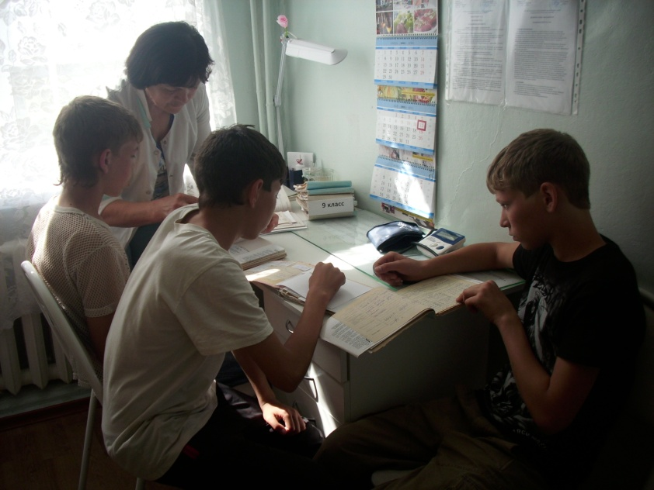
Медсестра Чудакова Н.А. рассказывает Пашенцеву А., Кутенкову К., Ильину А об их состоянии здоровья.

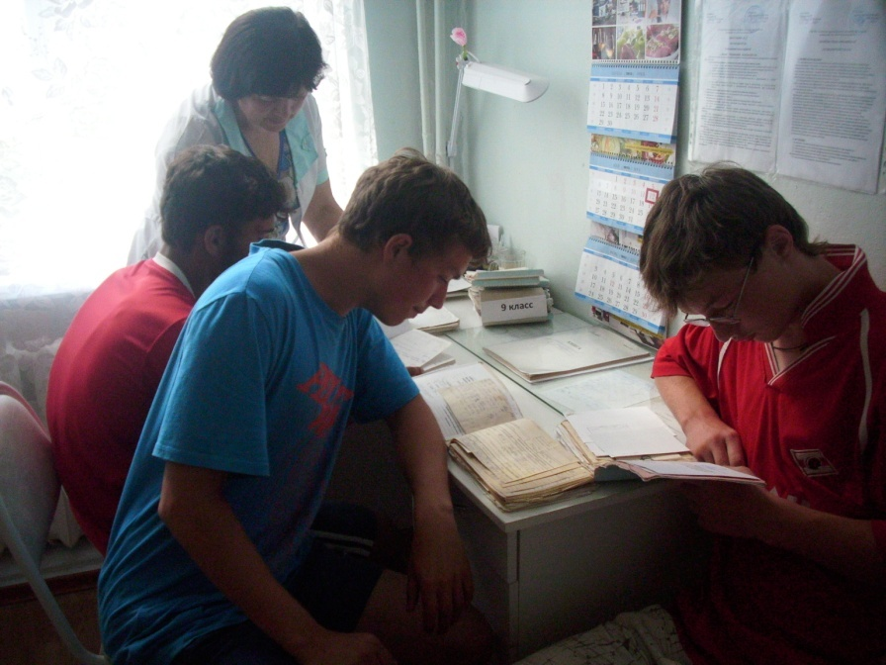

Лебедев И.. Алимов М., Шпаков А. изучают свои медицинские карты.

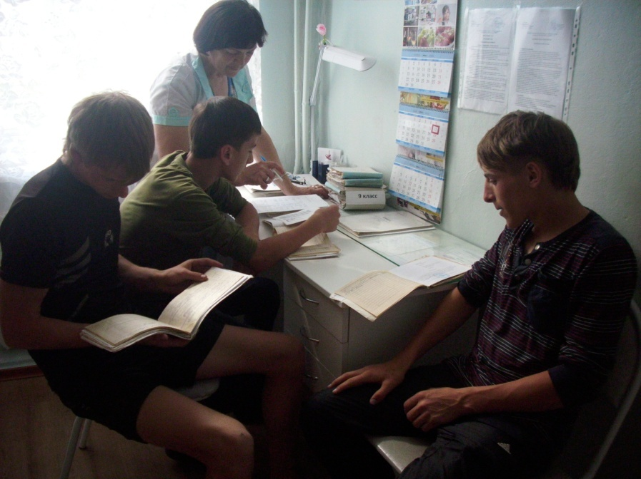
Стрыжко Ю.. БровкинС., Селиверстов Д. изучают медицинские карты.

Экскурсии, встречи с людьми различных профессий.
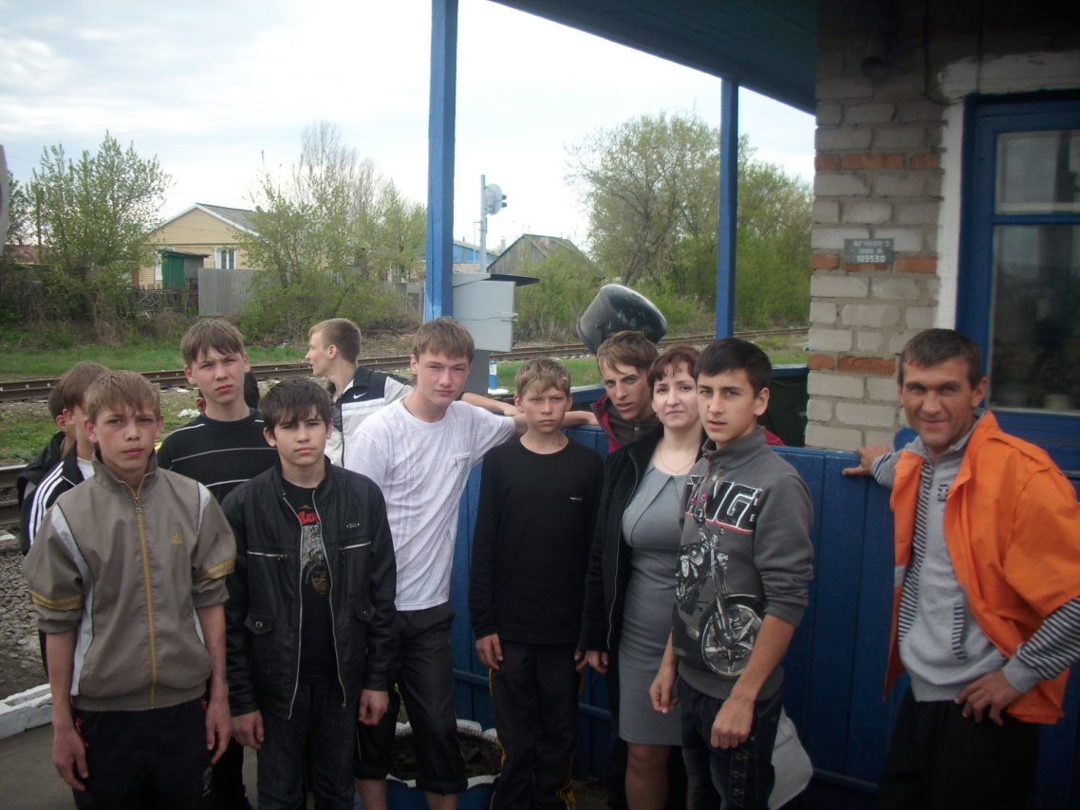

Встреча с дежурным по переезду Фоновым Иваном.

Он рассказал о своей работе, которая только на первый взгляд кажется легкой. Дежурный по переезду обязан следить за исправным состоянием шлагбаумов, светофорной сигнализации. В случаях угрозы безопасности движения поездов, подавать сигналы остановки поезда. Дежурный по переезду подчиняется бригадиру пути (ПДБ).
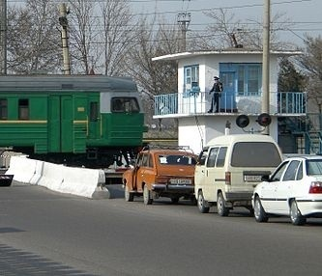
Дежурный обязан содержать 50 метров пути в обе стороны от переезда в хорошем состоянии (оправлять балласт, убирать мусор и снег и т. д.). На полуавтоматических переездах, дежурный кроме того, сам открывает и закрывает шлагбаумы. Дежурные по переезду так же должны встречать поезда и обеспечивать безопасное проследование его по переезду.

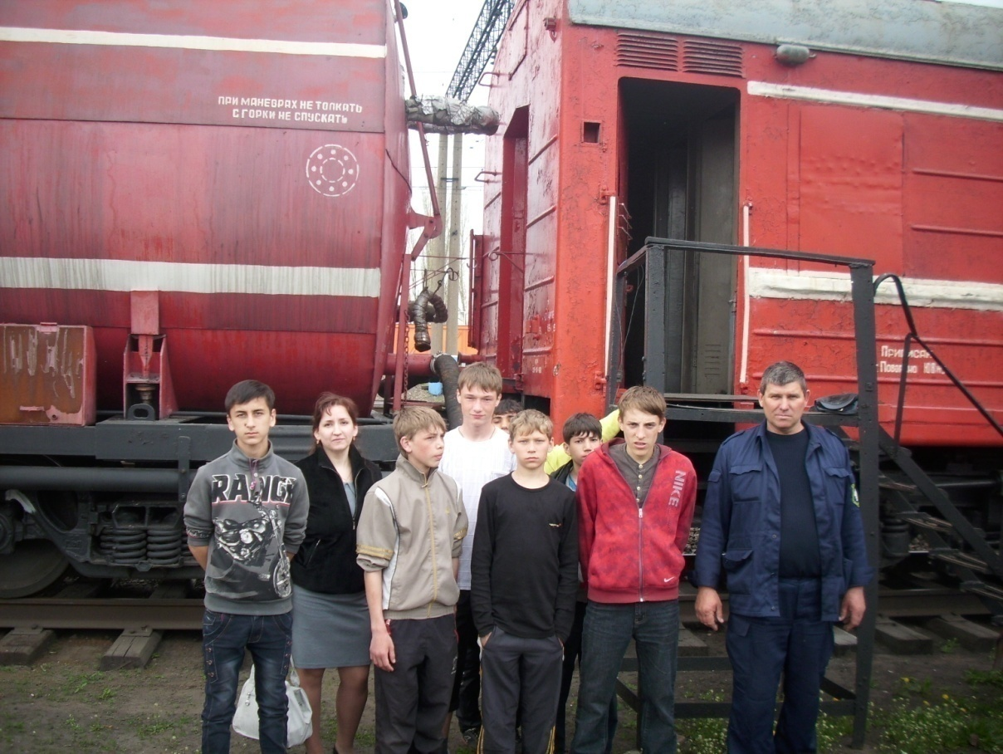

У пожарного поезда.
Ремонтник рассказал о буднях и трудностях работы в ПЧ, а также для чего предназначен пожарный поезд.

Пожа́рный по́езд — железнодорожный состав, предназначенный для тушения пожаров в непосредственной близости от железнодорожных путей, подвижном составе и на объектах, расположенных вблизи полосы отвода, а также для оказания помощи при авариях, крушениях, лесных пожарах, наводнениях и других стихийных бедствиях.
В России пожарные поезда находятся в ведении ОАО «РЖД», эксплуатируются ФГП «Ведомственная охрана железнодорожного транспорта Российской Федерации». Ответственность за постоянную готовность пожарного поезда, подготовку работников и организацию службы несут начальники пожарного поезда и начальники дежурных караулов, а за своевременный ремонт и освещение поезда — начальники отделений железных дорог, филиалов и отрядов ведомственной охраны. В состав караула входят 6 работников дежурной смены, прошедших специальное обучение по программам подготовки, имеющие допуск к работе в средствах защиты органов дыхания. Руководит дежурной сменой начальник караула.
Приказ на выезд пожарного поезда даёт диспетчер отделения железной дороги. Отправление пожарного поезда производится в срок не позднее 10 минут после сообщения о приказе на выезд.
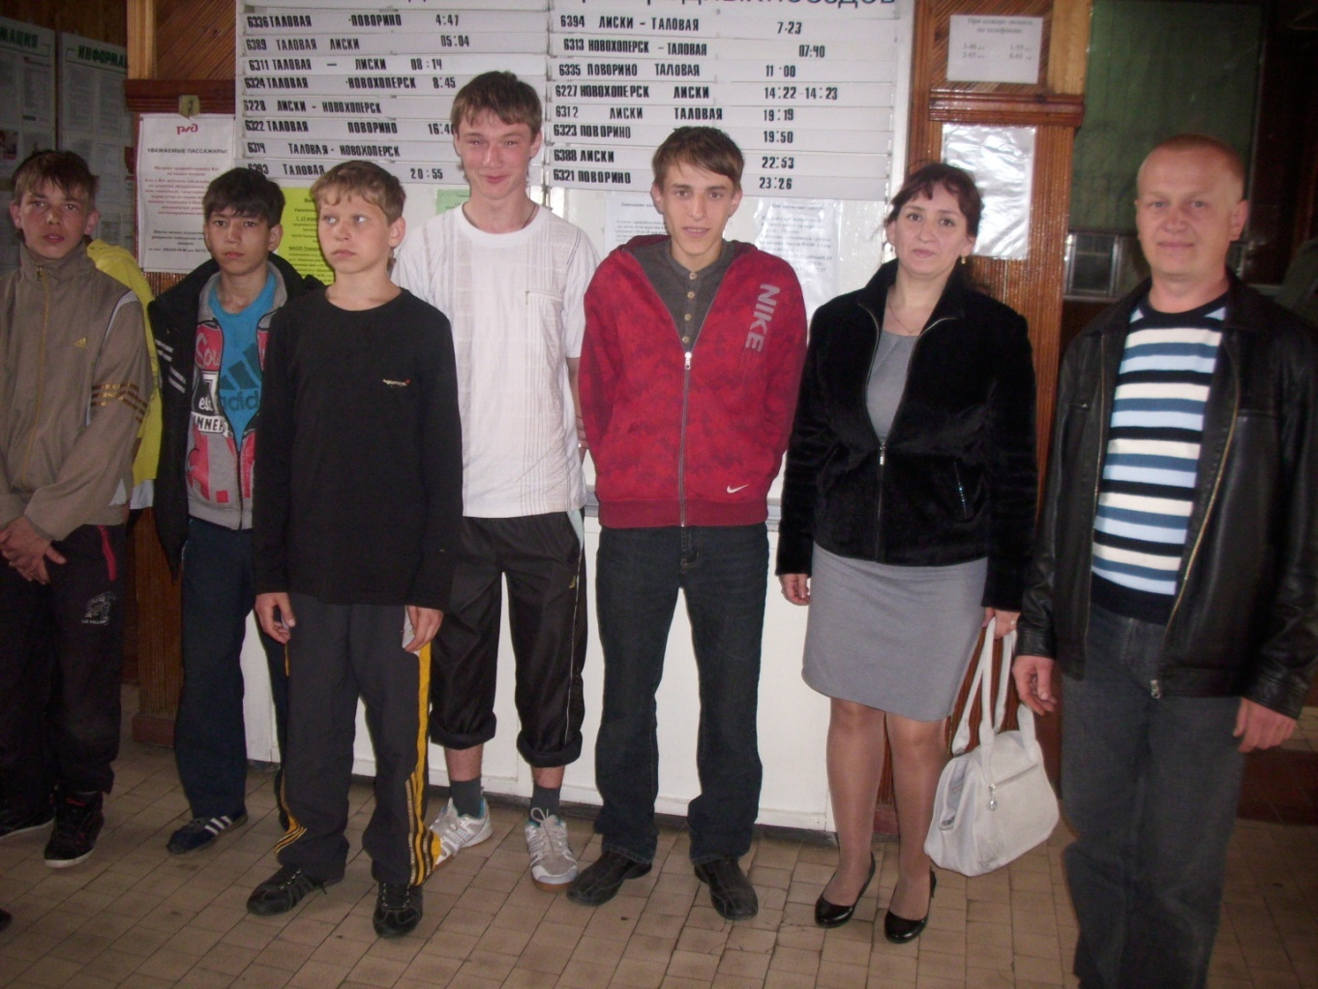

Встреча с начальником Таловского железнодорожного вокзала Чичкановым Алексеем Александровичем.
Алексей Александрович рассказал ребятам о своей работе и профессиях, которые востребованы на железной дороге.
Работа на железной дороге — ответственное и почетное дело. Российские железные дороги — целая империя со своими станциями и полустанками, машинистами и проводниками, бригадирами поездов и начальниками станций. Так это выглядит для простого обывателя. Но за внешней стороной скрывается титаническая работа техников, операторов, диспетчеров, путевых рабочих и мастеров депо — именно они координируют движение пассажирских и грузовых потоков на железной дороге, следят за безопасностью, обеспечивают своевременное отправление составов.

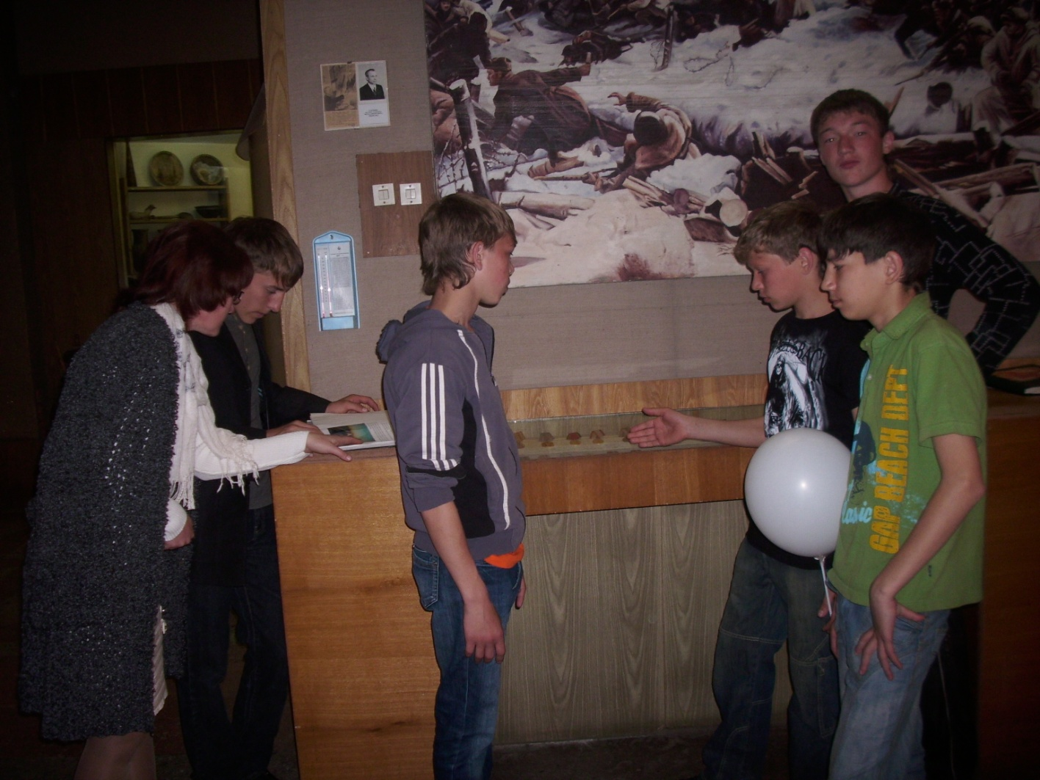

Встреча с экскурсоводом Таловского краеведческого музея Сенько Т.В.
Татьяна Валерьевна провела экскурсию по залам музея и рассказала ребятам о своей работе.
Экскурсовод – специалист по проведению экскурсий. В современном мобильном обществе понятие «путешествие» становится само собой разумеющимся явлением. Для таких групп отдыхающих, туристов, предлагают свои услуги - специально обученные люди – экскурсоводы. Они проводят экскурсии по достопримечательным местам, выставкам, экспозициям, музеям, заповедникам, архитектурным сооружениям или садово-парковым ансамблям.
Деятельность экскурсовода представляет собой работу с применением знаний истории, культуры и географии региона, объектов и достопримечательностей, принципов организации и методики проведения экскурсий, экспозиционных материалов музеев, культурных центров, теории межличностного общения и техники публичных выступлений, а также правил первой медицинской помощи и схемы действий при наступлении чрезвычайных ситуаций.
Профессия экскурсовода предполагает собой постоянное общение с людьми, поэтому специалисту необходимо обладать хорошей дикцией и грамотной речью, доброжелательностью, эмоциональной устойчивостью. Экскурсоводу необходимо держать в голове различного рода исторические факты, описания событий. Это подразумевает наличие таких качеств, как творческое мышление, умение анализировать и обобщить свои знания.
Экскурсовод собирает и изучает исторические материалы и документы, статистические данные, которые содержат сведения об объектах экскурсий. Разрабатывает технику экскурсионных рассказов, публичных выступлений и ответов на вопросы. Получает информацию о месте и времени прибытия туристов, занимается организацией встречи, протокольными мероприятиями. Выбирает оптимальное место расположения туристической группы для проведения экскурсионных бесед. Читает экскурсионные лекции по культуре и истории, рассказывает о традициях и обычаях региона, знакомит туристов с достопримечательностями. Использует микрофон, усилительные средства при публичных чтениях и выступлениях. Проводит экскурсию по музею или культурному центру, сопровождает экскурсионными пояснениями и рассказами осмотр и показ экспозиций музея. Проводит инструктаж по соблюдению мер предосторожности при осмотре достопримечательностей, экспозиций. Ведёт беседу с туристами и при необходимости выполняет обязанности переводчика.
Карьерный рост экскурсовода складывается в зависимости от личных качеств и профессионального опыта работы специалиста. Также приветствуется владение иностранными языками. Экскурсовод, который пользуется авторитетом среди туристических групп, будет востребован на рынке труда, а значит будет имеет возможность для построения карьеры в сфере туризма.

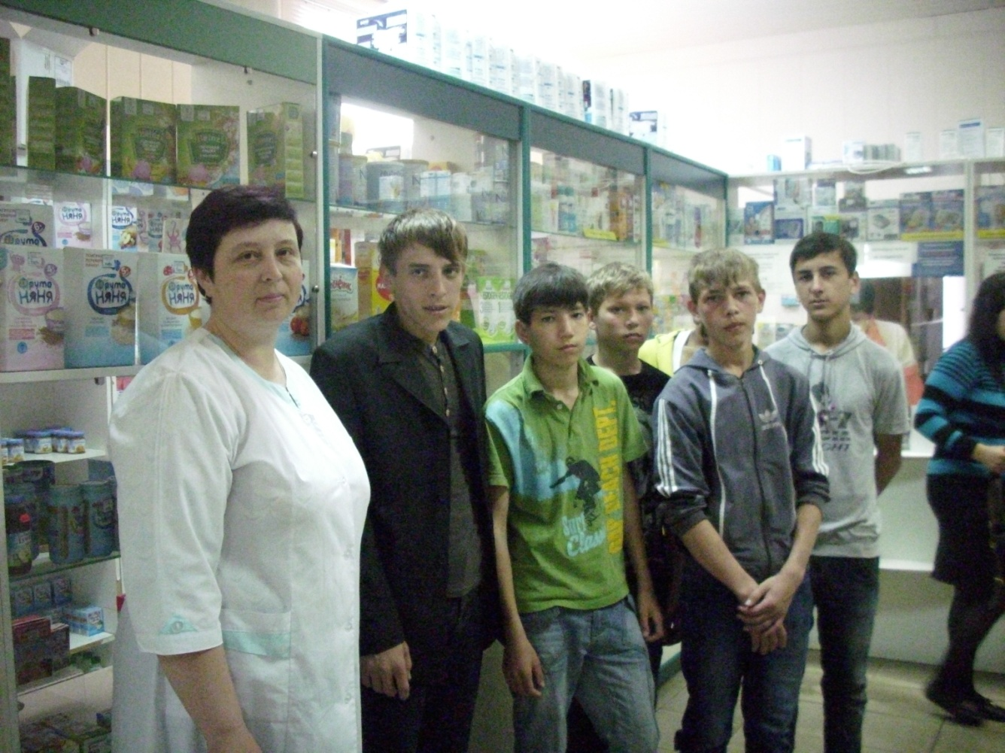

Встреча с фармацевтом аптеки «Диана»
Ирина Николаевна рассказала о том, в чем заключается ее работа и что же значит это слово – фармацевт.
В современной медицине используются тысячи лекарств; их разработка, испытания и производство превратились в мощнейшую индустрию с многомиллиардными оборотами. При этом используются новейшие достижения химии и биологии, а путь нового медицинского препарата из лаборатории-разработчика до внедрения в клиническую практику занимает, в среднем, не менее 5 лет и обходится во многие миллионы долларов. Фармацевты, знатоки лекарств, участвуют как в создании новых препаратов, так и в хранении и реализации медикаментов.
Следует иметь в виду, что фармацевт, в отличие от врача, в своей работе взаимодействует не столько с людьми, сколько с информацией о разных препаратах (рецептура, химические формулы, документы о поставках лекарств на склад и т. п.).

Фармацевту нужны такие качества, как ответственность, усидчивость, пунктуальность, хорошее внимание и память.
Лекарства — это сложные химические вещества и не всегда они дают нужный результат. Часто бывает и наоборот: при бесконтрольном употреблении медицинских препаратов можно существенно ухудшить состояние здоровья. Так бы оно и происходило почти всегда, если бы не фармацевты, которые советуют и контролируют, что они дают в руки клиенту, а также предусмотрительно составляют инструкции для тех, кто любит покупать таблетки без советов доктора.
Образование этих работников может быть как высшим, так и средним специальным (правда, реальные перспективы карьерного роста открываются лишь в первом случае). Основной объем профессиональной подготовки занимают химико-биологические знания, достаточно подробно изучаются также медицинские дисциплины.
Большинство этих специалистов работают в частных и государственных аптеках, на медицинских складах и в оптовых фирмах по продаже лекарственных средств, в контрольно-аналитических лабораториях, в больницах, на фабриках, занимающихся производством медикаментов. Некоторые фармацевты, обычно наиболее квалифицированные, работают в специализированных научных лабораториях и в корпорациях, занимающихся разработкой и внедрением новых препаратов.
Начальная ступень карьеры фармацевта - это, как правило, работа в аптеке в должности провизора (в его обязанности входят закупки лекарств, отслеживание соблюдения правил их хранения и реализации, в некоторых случаях - самостоятельное приготовление несложных препаратов). В дальнейшем возможен рост по административной линии (например, стать заведующим аптекой или менеджером на медицинском складе).
Можно заниматься производством медикаментов, участвовать в разработке новых препаратов. Изредка фармацевты получают также медицинское образование и строят дальнейшую карьеру как врачи.

Возможно основание собственного бизнеса, например, открытие собственной аптеки или фирмы, торгующей медикаментами.

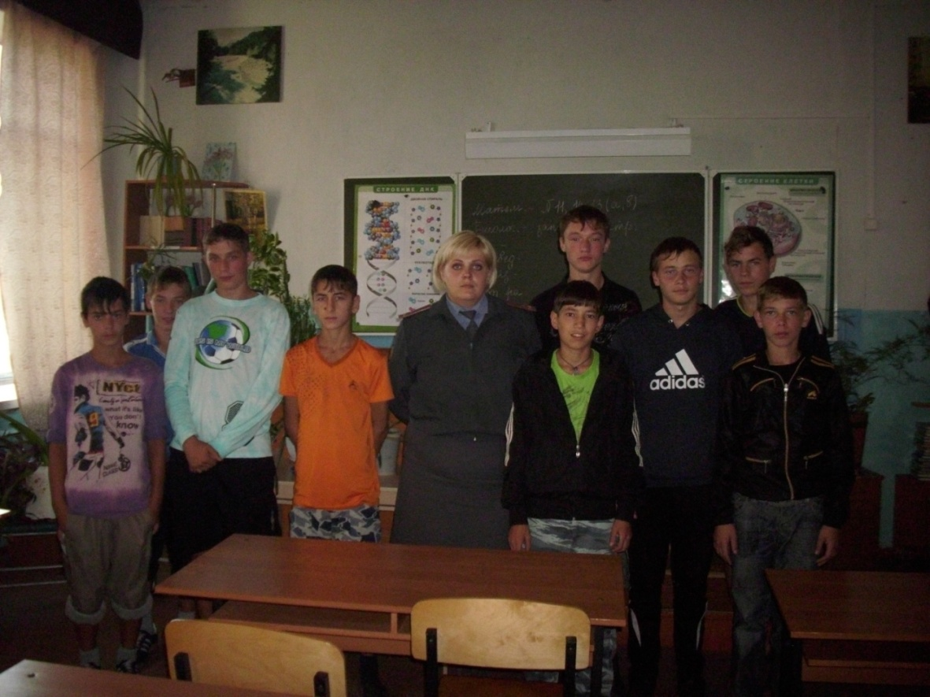

Встреча со старшим лейтенантом ПДН Токаревой Е.А.
Елена Александровна очень подробно рассказала о работе сотрудников ПДН, а также о том, какое образование необходимо и где его можно получить. Конечно ребята интересовались и тем, какие еще должности и профессии существуют в полиции, как можно получить звание и сколько получает младший офицерский состав. Елена Александровна удовлетворила любопытство ребят, ответив на все вопросы.
В современных условиях подразделения по делам несовершеннолетние являются специализированной службой полиции общественной безопасности, которая призвана обеспечивать повседневную деятельность органов внутренних дел по профилактике правонарушений несовершеннолетних, выявлению и устранению способствующих им причин и условий, защите прав и законных интересов несовершеннолетних. Их деятельность основывается на принципах законности, демократизма, гуманного обращения с несовершеннолетними, поддержки семьи и взаимодействия с ней. Работа с детьми — одна из сложных милицейских профессий, поэтому подразделению по делам несовершеннолетних доверено самое главное — детские судьбы. Главная его задача — предупреждение правонарушений и преступлений несовершеннолетних.
Участковый уполномоченный милиции — должностное лицо милиции общественной безопасности органов внутренних дел Российской Федерации, осуществляющее служебную деятельность, которая направлена на защиту прав граждан, проживающих на соответствующем административном участке, а также граждан, пострадавших от преступных посягательств на указанной территории.
Оперуполномоченный — должностное лицо органа дознания, уполномоченное на производство оперативно-розыскных мероприятий в рамках оперативно-розыскной деятельности.
Профессия следователя не менее сложная и ответственная, чем другие профессии сферы «Охранники, милиционеры, следователи». Ведь следователь должен отлично знать не только теорию своей работы, но и быть отличным практиком. Следователь - юрист, способный разобраться в любых правовых вопросах. Юрисконсульт может позволить себе специализироваться в чем-то одном, например, договорном, акционерном или банковском праве. Следователь обязан знать все. Преступления совершаются в самых разных сферах: экономической, финансовой, в области авторского права и т. д. И чтобы довести уголовное дело до "победного конца", нужно досконально выяснить, как была проведена, допустим, финансовая махинация.

Профессия Криминалист. Его задача провести все необходимые экспертизы, помогающие найти преступника. Именно он первым из оперативной группы входит в ограбленную квартиру или на место убийства: фотографирует, снимает отпечатки пальцев, осматривает, упаковывает все вещественные доказательства. По одному найденному волоску криминалист сможет определить группу крови, пол и примерный возраст его обладателя. По следу от пули - из какого оружия и как стреляли. По отпечаткам шин - марку автомобиля, по почерку - автора письма и т. д.
Криминалист-эксперт – занимается фиксацией и изъятием следов преступного посягательства.
Дознаватель – расследует уголовные дела средней степени тяжести.
ППС – наружная служба, занимается охраной общественного порядка.
ОВО – охрана государственного и гражданского имущества.
Кинолог — специалист по разведению, содержанию и дрессировке собак. Особое внимание кинологи уделяют, как правило, собакам бойцовых и охотничьих пород, которые, благодаря развитому обонянию, скорости и физической силе, оказывают помощь правоохранительным органам и спасательным службам.

ГАИ– регулирование движения транспорта на автомобильных трассах и городских улицах. Работники Государственной автомобильной инспекции следят за тем, чтоб водители соблюдали правила дорожного движения, проверяют документы у водителей, а также выясняют обстоятельства ДТП и их причины, ищут угнанные автомобили. Их обязанностью также является поддержание и создание условий для предотвращения аварий и дорожно-транспортных происшествий.

Подведение итогов
Учащиеся нашей группы в большинстве уже точно определились с выбором профессии и учебным заведением, в котором они собираются продолжить свое образование. Данные приведены в таблице.

ФИО | 10 класс | Учебное заведение | Профессия
Алимов Максим | +
Бровкин Сергей | _ | Воронеж ПУ№7 | Газоэлектросварщик
Ильин Артем | _ | Анна | Мебельщик
Кутенков Костя | +
Лебедев Иван | _ | Н-Усмань ПУ№38 | Строитель
Любанский Артур | _
Мызников Виталий | _ | Н-Усмань ПУ№38 | Строитель
Мызников Михаил | _ | Н-Усмань ПУ№38 | Строитель
Пашенцев Саша | +
Селиверстов Денис | _ | Воронеж ПУ№7 | Газоэлектросварщик
Стрыжко Юрий | +
Шпаков Саша | _ | Воронеж ПУ№7 | Газоэлектросварщик
Якшев Саша | _ | Борисоглебск ПУ№34 | Дорожник

Приложение №1
«Анкетирование, тестирование, опросники»

Анкета 1
1. Чем вы собираетесь заниматься после окончания 9 класса?
А) Продолжить обучение в 10 классе
Б)Продолжить обучение в колледже, техникуме, профессиональном училище
В)Пока не знаю
2. Выбрали ли вы свою профессию?
А) Да
Б) Нет
3. Что повлияло на выбор будущей профессии?
А) Престиж данной профессии
Б) Высокая зарплата
В) Интерес к данной области деятельности
Г) Востребованность профессии
Д) Другое
4. С какими областями науки и сферами деятельности вы бы предпочли связать будущею профессию?
А) Бизнес Б)Экономика В)Иностранные языки Г)Юриспруденция Д)психология Е)История Ж)спорт З)Компьютер И)Технические дисциплины К)Другое
6. Какие учебные заведения в нашей области вы знаете? Перечислить.

Анкета 2
Анкетирование с целью выявления профессионального самоопределения «Хочу, Могу, Надо».
Профессиональное самоопределение – от слова «предел» - граница. Значит, нужно как-то ограничить круг профессий, из которых придется выбирать. Эти границы очерчены формулой «хочу – могу - надо».
Как правильно выбрать профессию? Вот что советует психолог.
Во-первых, будущая работа должна быть в радость, а не в тягость («хочу»).
Во-вторых, вы должны обладать набором профессионально важных для этой работы качеств: интеллектуальных, физических, психологических («могу»).
В-третьих, эта профессия должна пользоваться спросом на рынке труда («надо»).
Представим себе наши «хочу», «могу» и «надо» в виде трех окружностей.
В окружность «могу» мы впишем наши таланты, способности, возможности.
В окружность «хочу» попали наши цели, жизненные планы – реальные. Конкретные, позитивные.
А в окружность «надо» попали профессии, которые нужны на рынке труда именно сейчас. Посмотрите на рисунки, каждый из них означает вариант выбора. На первом рисунке окружности не пересекаются. На втором у них есть небольшая область пересечения. На третьем – они практически накладываются друг на друга – очень много точек соприкосновения. Предлагаю сделать вам свой выбор.

надо
рис1
могу
хочу

рис2 рис 3 надо
надо
хочу
могу
хочу
хочу могу

Анкета 3

С какими областями науки и сферами деятельности вы бы хотели связать будущую профессию?
- Бизнес;
- Экономика;
- Иностранные языки;
- Психология;
- Юриспруденция;
- История;
- Спорт;
- Компьютер;
- Технические дисциплины;
- Другое.

Анкета 4

Что повлияло на выбор профессии?

- Престиж;
- Высокая заработная плата;
- Интерес к данной области деятельности;
- Востребованность;
- Другое.

Приложение №2
Воспитательные часы, материалы для бесед.

Беседа

Сейчас на рынке труда появилось очень много названий профессий, с которыми многим из вас не приходилось встречаться. Я сегодня познакомлю вас с некоторыми из них.
Андеррайтер – специалист по страхованию. Как правило, штатный сотрудник страховой компании.
Аудитор – работает индивидуально или в фирме; проводит внутренний и внешний (независимый) контроль предприятий, осуществляет проверку счетов, ревизию отчетности на ее достоверность и законность совершаемых операций.
Брокер – оказывает услуги при заключении коммерческих, валютных, кредитных сделок, совершаемых на бирже между продавцом и покупателями; консультирует клиентов, осуществляет расчетно-аналитическую деятельность, покупает место на бирже.
Валеолог – специалист, занимающийся вопросами сохранения здоровья человека; работает в области охраны труда.
Веб-дилер – рекламодатель или продавец товаров через интернет.
Девелопер – это одна из специализаций профессионала по операциям с недвижимостью. Он заказывает проект, покупает или берет в аренду участок земли, «привязывает» проект к участку, согласовывает подведение всех коммуникаций, строит объект.
Джоббер – посредник на фондовой бирже. В отличие от брокера покупает и продает акции за свой счет.
Дистрибьютер – лицо (фирма), осуществляющее прямые продажи.
Клипмейкер – специалист по работе с видео и звуком; трансформирует рекламные идеи в короткие видео-сообщения, создает и осуществляет монтаж видеоклипов и заставок.
Консигнатор – агент по продаже партий товара за границей со своего склада и от своего имени за вознаграждение.
Копирайтер – специалист, занимающийся трансформацией рекламных идей, разработкой концепции рекламной компании, созданием эффектных рекламных текстов, слоганов.
Логистик – менеджер по таможне и транспорту, управляющий поставками, занимается организацией грузопотока, работает с грузоперевозчиками.
Мерчендайзер – торговый представитель, занимается подготовкой товаров к продаже, распространяет товары розничным фирмам.
Пастижер – мастер, осуществляющий изготовление изделий на заказ из натуральных волос.
Пейджмекер – специалист-художник, работающий в издательствах или рекламном бизнесе.
Промоутер – представитель компаний по сбыту: поддерживает имидж фирмы, отвечает за продвижение проектов фирмы, работает с сетью магазинов, содействует продаже товаров.
Рецепшионист – сотрудник низшего звена, работающий на первичном приеме клиентов по телефону или лично; занимается регистрацией посетителей и телефонных звонков, сортировкой корреспонденции.
Риелтор – специалист по продаже недвижимости; работает индивидуально или в фирме.
Сейлзмен – человек, занимающийся рекламой товара на рынке.
Сомелье – это человек ответственный за напитки в ресторане, дающий советы по выбору вин и напитков, сервирующий их или следящий за их подачей клиенту.
Спичрайтер – специалист рекламных агентств, редакций журналов, отдела маркетинга крупных фирм.
Супервайзер – специалист по контролю и надзору за деятельностью различных объектов, занимается разработкой маршрутов, осуществляет наблюдение и контроль за деятельностью торговых представителей.
Трейдер – менеджер по туризму, осуществляет отправку и прием туристов, обслуживание туристов по предлагаемым направлениям.
Тренинг-менеджер – специалист по обучению персонала. Часто проводит обучение самостоятельно.

Я думаю, что знание того, что обозначают названия этих профессий, не раз пригодится вам в жизни.

Справочные материалы для выпускников
об учебных заведениях
нашей области

Литература

- Справочно-информационный ежегодник “Выпускник»
- М.Ф.Шевченко. Психологический тренинг «Профориентация для старшеклассников».- СПб,.:2007
- М.Ю.Женило. «Правовые классные часы для старшеклассников» -Ростов-на-Дону.: 2006
- Джим Баррет. Тесты способностей «Выбор профессии». - Москва
- Владимирская О.Д., Матюшкина М.Д. Предпрофильная подготовка: практическая реализация. – СПб.: НОУ “Экспресс”, 2007.
- http://www.zanimatika.narod.ru/Narabotki14_3.htm (викторина о профессиях)
- http://books.atheism.ru/atheists/edison1.jpg
- http://www.adeptis.ru/vinci/m_part1.html
- http://www.taralex.by.ru/paint/brullov14.htm

